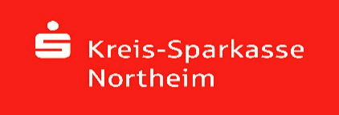 |  | BEWERBUNG #gemeinsamkulturfoerdern 2022
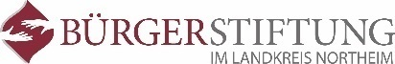 |  | Bitte das Bewerbungsformular online bis zum 31. Mai 2022  an die BürgerStiftung Northeim senden: info@buergerstiftung-northeim.de
PROJEKT |  |  | Projekttitel oder Projektname:
 |  |  | Projektzeitraum:
ANTRAGSTELLER  Verein, Institution,  Ansprechpartner |  |  | Name (Verein / Institution):
 |  |  | Anschrift (Geschäftsstelle), Straße/Haus-Nr., PLZ/Ort:
 |  |  | Vor- und Zuname (Ansprechpartner):
 |  |  | Funktion im Verein / in der Institution:
 |  |  | Telefon (Ansprechpartner): |  |  |  |  | Mobil-Nr. (Ansprechpartner):
 |  |  | E-Mail (Ansprechpartner):
DATEN  zum Verein/zur Institution |  |  | Kontodaten des Vereins:
IBAN DE_ _ 2625 0001 _ _ _ _ _ _ _ _ _ _
oder
IBAN DE__________________________________
 |  |  | Ein aktueller Freistellungsbescheid ist in Kopie dieser Bewerbung beigefügt.
WER SIND WIR?  (ggf. Rückseite verwenden) |  |  | Kurzdarstellung des Vereins / der Institution (Was tun wir? Welche Ziele?):
WAS SOLL WANN  GEFÖRDERT WERDEN?  (ggf. Rückseite verwenden) |  |  | Beschreibung des zu fördernden Projektes:
UNTERSCHRIFT |  |  | Die Teilnahmebedingungen habe ich gelesen und akzeptiert.  Der genannte Ansprechpartner ist bevollmächtigt, im Sinne einer Bewerbung zu handeln.
 |  |  | Datum: |  | Unterschrift Leiter / Vorstand: |  |  |  |  |  |  | hier evtl. Stempel:

BEWERBUNG #gemeinsamkulturfoerdern 2022

Bitte das Bewerbungsformular online bis zum 31. Mai 2022
an die BürgerStiftung Northeim senden: info@buergerstiftung-northeim.de

WER SIND WIR?
(Fortsetzung)

WAS SOLL WANN
GEFÖRDERT WERDEN?
(Fortsetzung)

